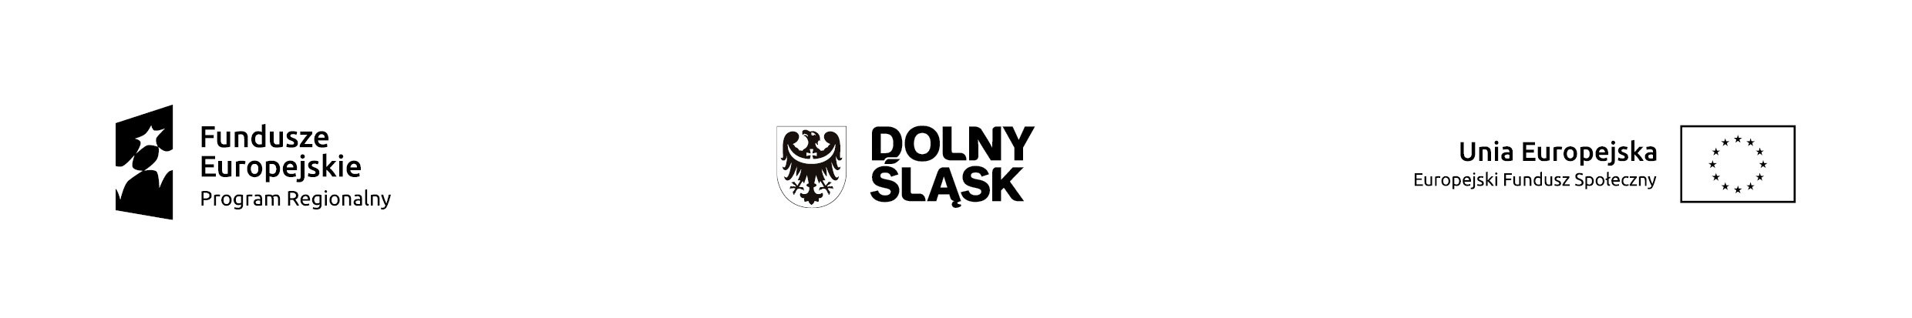
FORMULARZ ZGŁOSZENIOWY
NA SPOTKANIE DLA PRZEDSTAWICIELI POWIATOWYCH URZĘDÓW PRACY związane z naborem wniosków pozakonkursowych na realizację projektów w ramach Działania 8.1 Projekty powiatowych urzędów pracy
Regionalnego Programu Operacyjnego Województwa Dolnośląskiego 2014-2020
Wrocław, 15 czerwca 2015 r.

Zgłaszam uczestnictwo następujących osób w spotkaniu informacyjnym, które odbędzie się w dniu 15 czerwca 2015r. (poniedziałek) w godzinach 10:00 – 14:00 we Wrocławiu*

- ………………………..
- ………………………..
- ………………………..

Instytucja – ………………………………..
Adres – …………………..………………..
Numer telefonu – …………………………
e-mail – ……………………………………

Jednocześnie prosimy o udzielenie w trakcie spotkania odpowiedzi na następujące pytania:

- ………………………………………………………………………………………………………………………………………………………………………………………………………………………………………………………………………………
- ………………………………………………………………………………………………………………………………………………………………………………………………………………………………………………………………………………
- ………………………………………………………………………………………………………………………………………………………………………………………………………………………………………………………………………………

Wypełniony formularz zgłoszeniowy prosimy odesłać na adres pawel.pacek@dwup.pl najpóźniej do dnia 9 czerwca 2015 r.
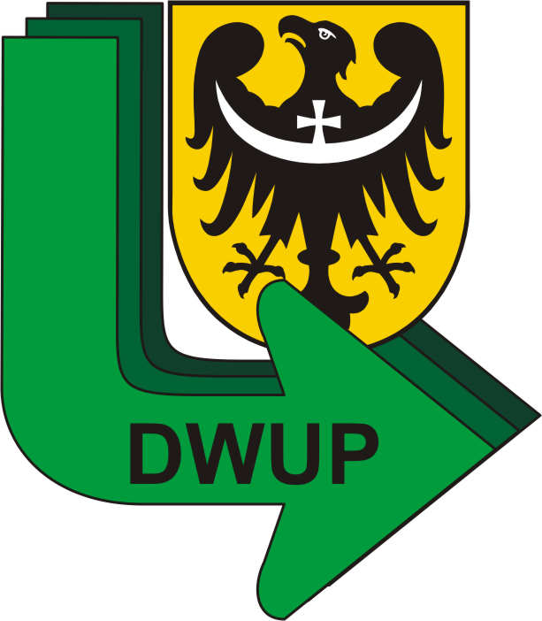
*- szczegółowe informacje dotyczące dokładnego miejsca realizacji
spotkanie prześlemy Państwu wraz z potwierdzeniem zgłoszenia na spotkanie.

